Материалы для дистанционного обучения в 3 «б» классе по окружающему миру
на 20-24 апреля.
Урок1. « Тема урока: «Озеро Байкал – объект Всемирного природного наследия».
- Повторить тему на с. 72-833.
- Выполнить проверочную работу ( текст работы представлен ниже).
- Прослушать и посмотреть презентацию по теме «Озеро Байкал – объект Всемирного природного наследия» по ссылке https://www.youtube.com/watch?v=3IWma66sMDk
Урок 2. Тема урока: Творческая работа по теме «Озеро Байкал – объект Всемирного природного наследия».

- Выполнить задания в тетради на с. 64-65.

Приложение .
Проверочная работа по теме
« Домашнее хозяйство, семейный бюджет».
- Впиши пропущенное слово.
Книга под названием «Домострой» учила наших предков тому, как управлять хозяйством в доме. Сейчас для этого существует наука ____________________________. Это слово ещё употребляется, когда говорят об управлении хозяйством в целой стране.
- Запиши, какие роли выполнял в семье:
Большак _________________________, большуха__________________________.
- Отметь правила, которые выполнялись людьми по отношению к столу:
__ чтили стол, за которым кушали;
__ можно было вставать ногами на стол;
__ можно было класть все, помимо еды;
__ можно стучать по столу кулаком;
__ все садились за стол, когда хотели;
__ дети сидели вместе со взрослыми за столом.
- Допиши определения.
________________ - деньги, которые зарабатывают все члены семьи.
________________ - деньги, которые тратят.
- Найди на рисунке деньги, имеющие самое маленькое достоинство и самое большое.
Самое маленькое Самое большое

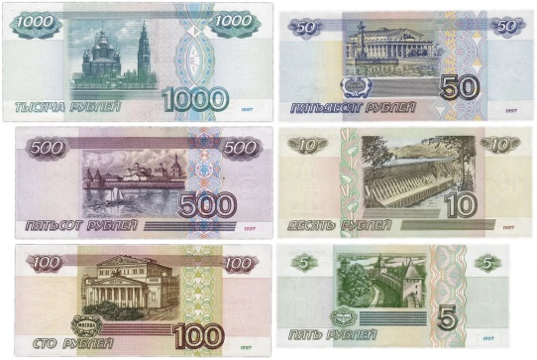 |  | 